Инструкция по вводу новых примечаний в журнал ДУ-2 (ДУ-3)

1. Для ввода нового примечания необходимо в окне журнала ДУ-2 (ДУ-3) нажать кнопку «Добавить». Если этой кнопки нет – нужно обратиться к администратору ГИД.
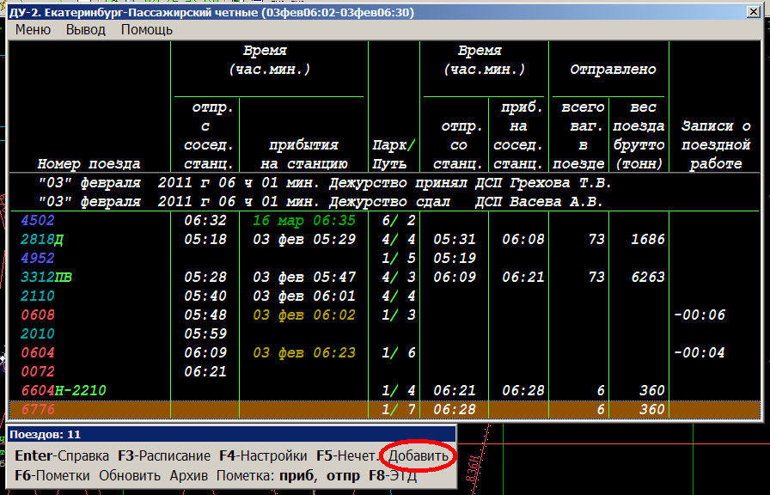

2. В появившемся окне время примечания будет равным времени операции с поездом, который был выделен в журнале. При необходимости можно поменять время примечания вручную на произвольное, либо с помощью кнопки «Тек. время» установить время примечания равным текущему системному времени. При необходимости можно изменить страницу, на которой должно отображаться примечание.
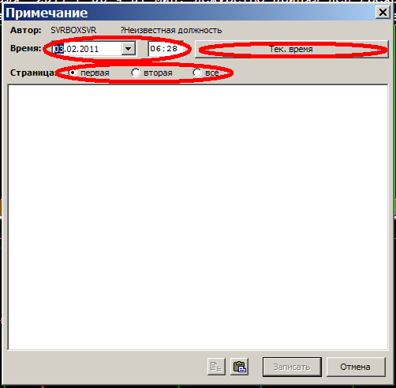

3. Необходимо ввести текст примечания
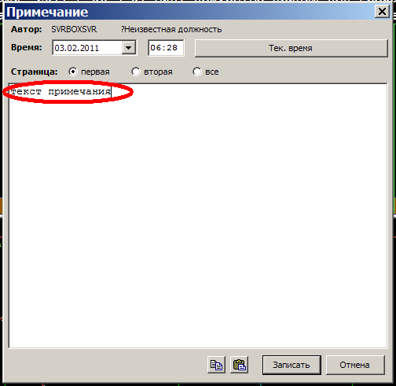

4. Нажать кнопку «Записать»
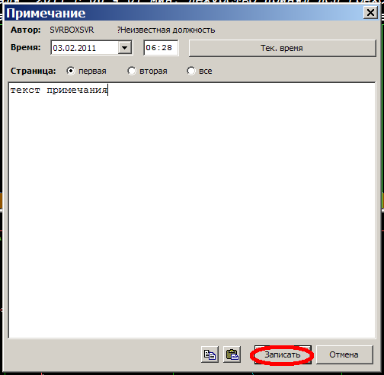

При необходимости текст примечания можно вставить из буфера обмена, предварительно скопировав его туда из любого места (текст в буфер обмена можно скопировать в т.ч. из текстовых редакторов «Блокнот», Word). Для того чтобы вставить текст из буфера обмена, нужно нажать кнопку «Вставить»
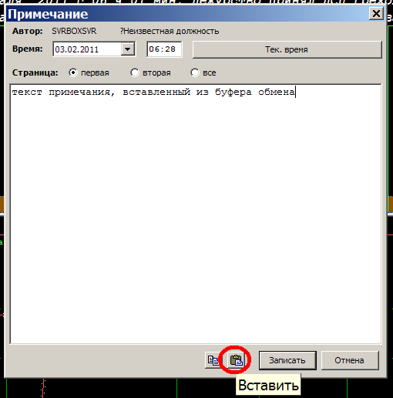

Также текст в буфер обмена можно скопировать из любого ранее введенного примечания. Для этого нужно:
1. В журнале ДУ-2 (ДУ-3) выделить строку, в которой содержится ранее введенное примечание.
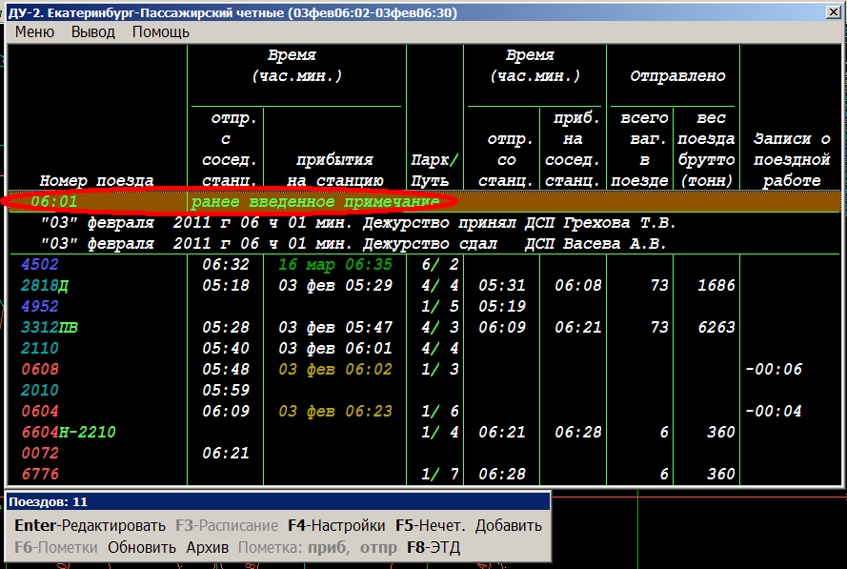

2. Нажать кнопку «Enter-редактировать». Если эта кнопка не активна – нужно обратиться к администратору ГИД.
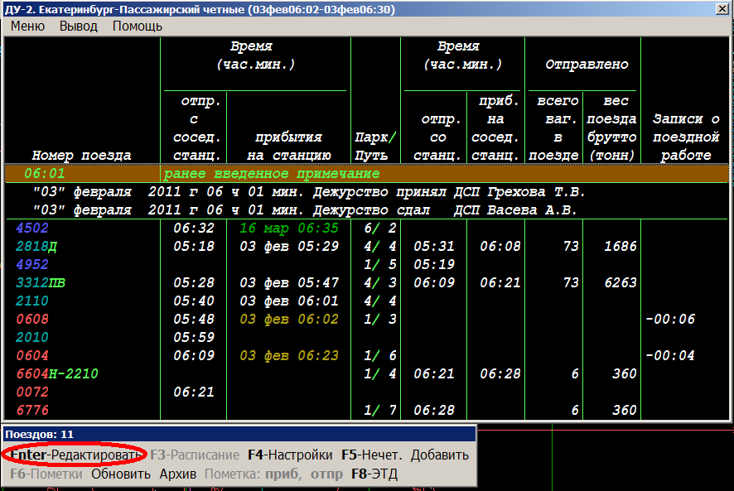

3. В появившемся окне нажать кнопку «Копировать».
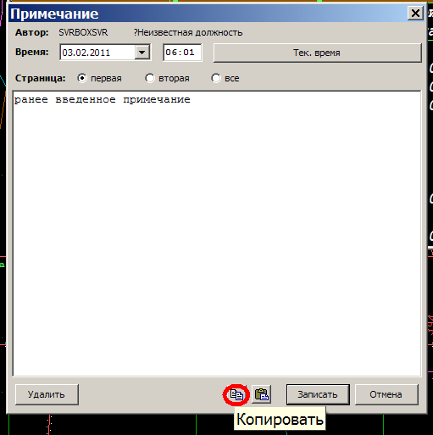

4. Нажать кнопку «Отмена».
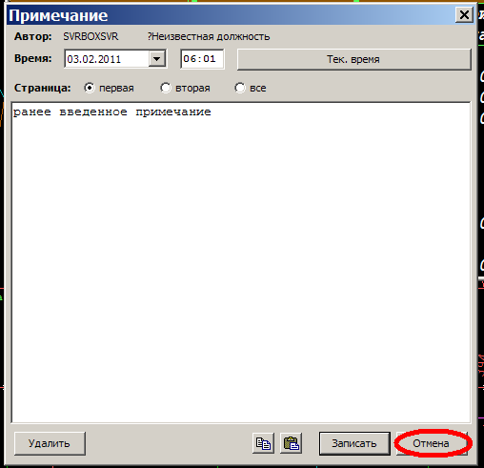

После нажатия кнопки «Отмена» можно вводить новое примечание, используя механизм вставки текста из буфера обмена.

